Učni list – DELI CELOTE Ime in priimek: _________________________________

1. Pobarvaj dele celote, kot je napisano pod likom.

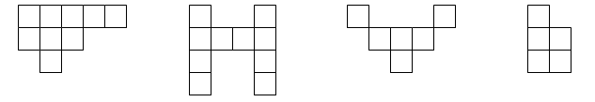    

2. Dopolni.

a) od 64 = ______ , ker je _______ d)  od 140 = ______ , ker je ______

b) od 72 = ______ , ker je _______ e) od 2700 = ______ , ker je ______

c)  od 81 = _____ , ker je _______ f) od 125 = _______ , ker je ______

č)  od 42 = _____, ker je _______ g) od 300 = ______ , ker je _______

3. V knjižnici so si obiskovalci v četrtek izposodili 3750 knjig. Izposodili so si  poučnih knjig in  pravljic.

a) Koliko poučnih knjig in koliko pravljic so si obiskovalci sposodili v četrtek?

b) Koliko vseh knjig bi izposodili v enem tednu, bi vsak dan izposodili enako knjig? Knjižnica je odprta tudi v soboto.

4. Dopolni do celote.

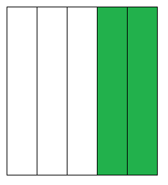 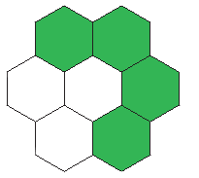 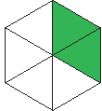 

   

5. Dopolni do celote.

   

   

6. Pobarvaj in zapiši, koliko celot in koliko delov celot si pobarval.

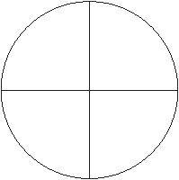   

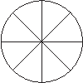    

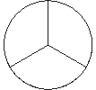    

7. Daniel je zapisal: »Moj delovni dan je zelo naporen. Za igro in trening tenisa porabim

dneva. Za vsa nujna opravila, kot so umivanje, hranjenje in pospravljanje porabim dneva.

Šola in učenje mi vzameta kar  dneva, spati moram dneva. Škoda, da ima dan samo 24

ur, saj mi skoraj vedno zmanjka časa za gledanje zanimivih filmov.«

Izračunaj trajanje Danielovih dejavnosti v urah in ugotovi, ali mu res zmanjka časa za gledanje televizije.